CẮT REN TRONG M12 x 1.75

- Mục tiêu:

- Cắt được ren M12 x 1.75 đúng yêu cầu kỹ thuật.

- Nội dung:

- Đọc và hiểu bản vẽ
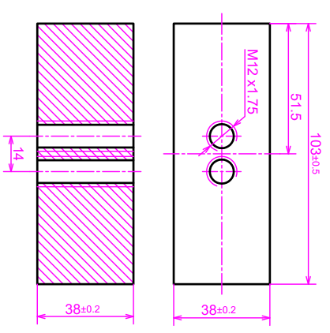
YCKT

- Hai lỗ khoan trùng tâm theo vạch dấu
- Ren không bị lệch, cháy, rỗ, mẻ
- Mặt ren nhẵn và trùng tâm

- Chuẩn bị dụng cụ, thiết bị, phôi liệu
- Dụng cụ:
- Ta rô M12 x 1.75, nhớt, mũi khoan phi10.5, chấm dấu, bộ vạch dấu
- Thiết bị:
- Máy khoan, ê tô khoan, bàn nguội
- Phôi liệu:
- Phôi búa nguội

